实验四:后门攻防初步实践Ⅱ
基础条件：投毒率0.1，训练epochs=10，触发器 9个像素的白色像素块
A组：学号后三位小于36.5的所有同学
B组：学号后三位大于36.5的所有同学
- 探究影响BadNets攻击效果的因素(1-投毒率 2-训练程度)
A组：将投毒率设置为[0.001, 0.005, 0.01, 0.05]，重复攻击实验，观察实验结果，并通过结果分析攻击成功的可能潜在解释。
B组: 在训练epoch=[1,2,5,8]的时候依次测量ACC和ASR，观察现象并分析原因。
- 探究触发器、模型对后门的影响
A组：将纯色触发器修改成 torch.randn(3, 3, 3).sigmoid()，触发器固定在图片最右下角
B组: 将模型修改为VGG16，训练3个epochs，观察实验结果。
以下实验对所有同学生效:
- 攻击原理解释
(1)投毒率设置成100%，训练2个epochs，并绘制loss-batch的变化曲线，注意是每个batch都计算loss，而非epochs
（2）投毒率设置成100%，但是标签设置成原标签，训练2个epochs，绘制loss-batch变化曲线
(3)不投毒，但是标签设置成0，训练2个epochs，绘制loss-batch变化曲线
(4)不投毒不修改标签，对干净数据集训练2个epochs，绘制loss-batch变化曲线
- 新型防御方法尝试
对于所有同学，利用CLP对实验二的被攻击模型进行剪枝，并给出剪枝后的ACC和ASR，如果剪枝效果不好，请尝试把触发器切换成trigger=torch.randn(3,3, 3).sigmoid()，如果依然不行，尝试给出一定的理论分析。
clp代码仓库
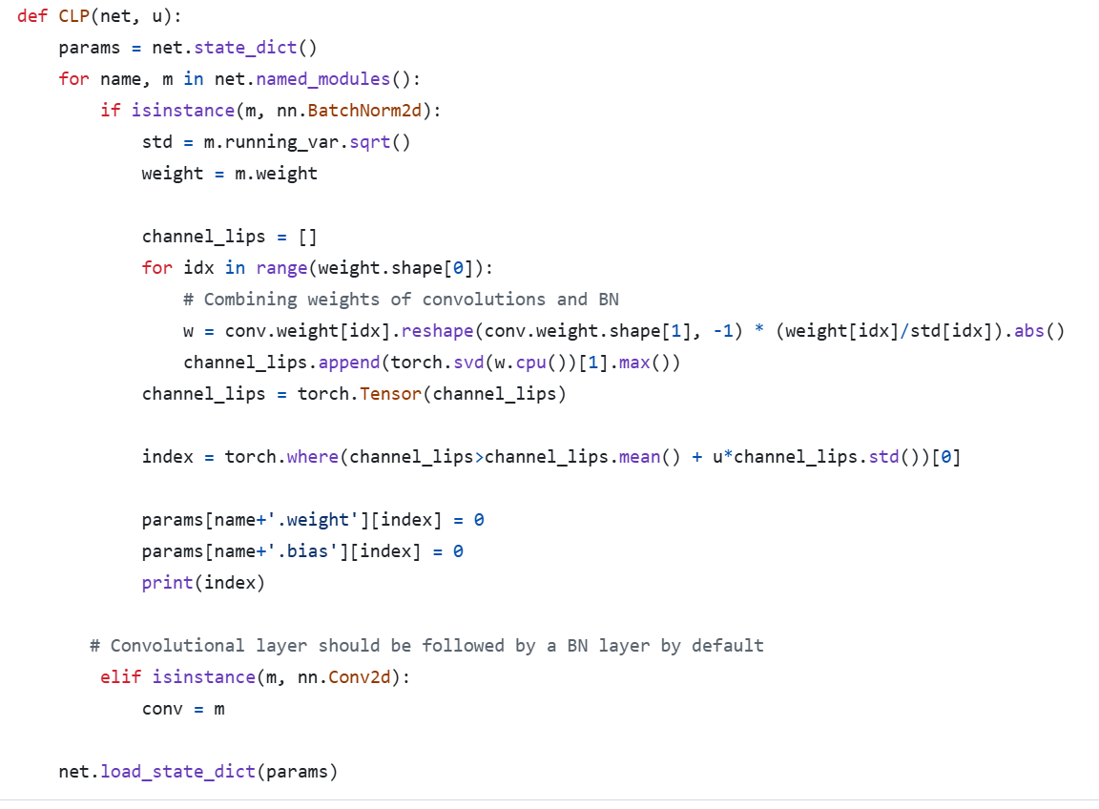

- 后门探索
根据同学们现有的后门知识，你认为攻击和防御还可以有什么改进？
实验要求:提交实验结果和实验结果分析
代码提交是可选项，但并非必须
本实验总分值：5分 实验1和2各1分，实验3 2分 实验4 1分。
实验结果分析情况不作为评分依据。实验评分仅根据结果图片评判

